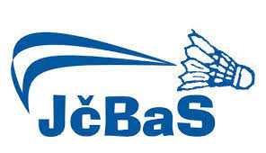**Vyúčtování SCM Jižní Čechy**

**Jihočeský badmintonový svaz, z.s., Sokolský ostrov 462/1, 37001 České Budějovice**

Příjmení, jméno: _______________________________________________

Klub: _______________________________________________

Číslo účtu: _______________________________________________

Datum: _________________ …………………………………………………………

Datum a podpis zákonného zástupce

**Tabulková část**

|  |  |  |  |  |  |
| --- | --- | --- | --- | --- | --- |
| **Číslo dokladu** | **Firma** | **Účel** | | | **Částka** |
|  |  |  | | |  |
|  |  |  | | |  |
|  |  |  | | |  |
|  |  |  | | |  |
|  |  |  | | |  |
|  |  |  | | |  |
|  |  |  | | |  |
|  |  |  | | |  |
|  |  |  |  |  |  |

Pro rok 2023 byly stanoveny částky na reprezentanta:

5.000,- CZK Soustředění

10.000,- CZK Zahraniční turnaje => startovné, cestovné

5.000,- CZK Zdravotní služby => bazén, fyzio, masáže…

Povinnou přílohou jsou originální doklady na jméno reprezentanta.

Vyúčtování musí proběhnout nejpozději do 30.11. 2023.

………………………………………………………… …………………………………………………………

Datum a podpis pověřené osoby TMK JčBaS Datum a podpis pověřené osoby EK JčBaS